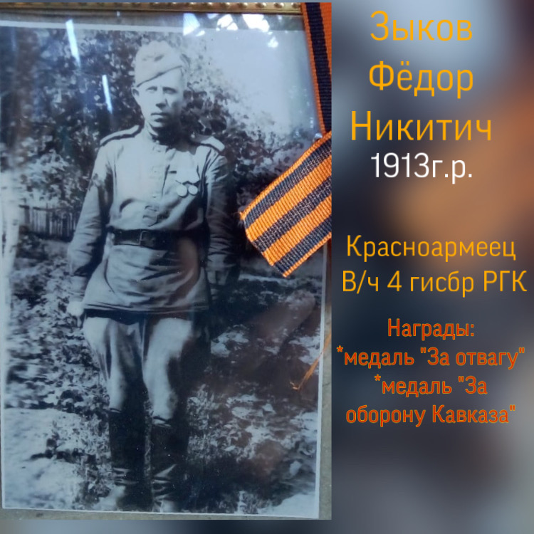 | Мой прадедушка ,  Зыков Федор Никитич , родился в 1913 году .  В 1941 году был призван в армию , в возрасте 28 лет, на фронт в 1-ю роту 19 Горного Инженерного Саперного Батальона на должность сапёра.  Зыков Федор Никитич прошел весь путь войны и вернулся домой в мае 1945 года командиром отделения своего 19 ГИС батальона 4ГИС бригады.  27 и 28 апреля 1945 года был награжден медалями «За отвагу» и «За оборону Кавказа». | 